Практическая работа № 17 Транзакции в процедурах. Автономные транзакции

Объём учебного времени – 2ч

Методические рекомендации

- Цель работы: научиться работать с транзакциями

- Основные теоретические положения:

Для контроля за использованием операций:
- COMMIT совершает текущую транзакцию, что делает его изменения постоянными.
- ROLLBACK откатывает текущую транзакцию, отменяя ее изменения.
- SAVEPOINT
- ROLLBACK TO SAVEPOINT

В теле процедуры могут применяться практически все команды SQL, объявляться транзакции, устанавливаться блокировки и вызываться другие хранимые процедуры. Выход из хранимой процедуры можно осуществить посредством команды RETURN.

Begin
-- операторы sql1
Savepoint a1;
-- операторы sql2
Savepoint a2;
-- операторы sql3
Savepoint a3;
Rollback to {a1|a2|a3};
Commit;
End;

Пример хранимой функции

Пример1.
Пример хранимой функции, которая добавляем записи в таблицу tab (id, name), проверяет количество обновленных строк, вставленных или удаленных от предыдущего запроса. Затем производится проверка, если все строчки добавлены, то транзакция применяется, если нет, то производится откат транзакции.

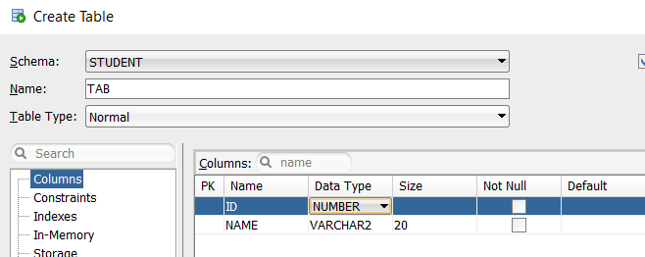
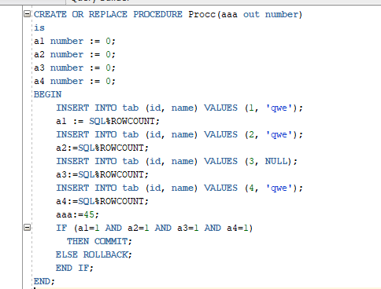

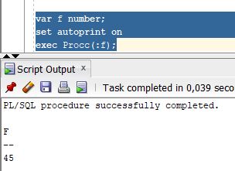

Пример2.
Пример использование точек сохранения
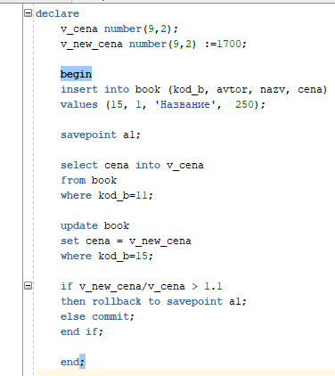

Пример3. Использование курсоров и точек сохранения – внести изменение в таблицу в случае, если количество книг автора меньше или равно 2-м

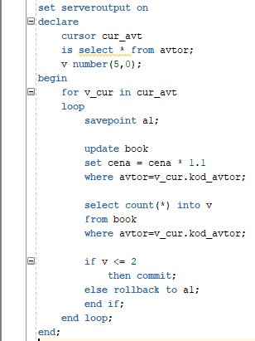

Автономные транзакции
В процессе выполнения транзакций может осуществляться вызов процедур и происходить срабатывание триггеров.
Действия, совершаемые в этих процедурах, будут являться частью транзакции и изменения либо будут приняты либо отменены при завершении транзакции
Можно объявить процедуру или триггер автономной транзакции, в этом случае изменения, осуществляемые в процедуре или триггере будут зафиксированы независимо от основной транзакции
Автономная транзакция должна быть завершена либо commit либо rollback, иначе возникнет ошибка ora-6519 и автономная транзакция откатывается.
Процедуру для добавления данных можно определить как автономную транзакцию.
Автономная транзакция — это независимая транзакция, запускаемая внутри родительской транзакции. В отличие от подтранзакций, которые могут фиксироваться только вместе с транзакцией, к которой они относятся, автономные транзакции должны фиксироваться или отменяться до завершения их родительской транзакции. Тогда как подтранзакции применяются для обработки ошибок и в хранимых процедурах, автономные подтранзакции нужны в первую очередь для реализации аудита, когда факт попытки выполнения транзакции должен быть зафиксирован независимо от того, была ли эта транзакция завершена успешно.
Хотя автономные транзакции всегда выполняются внутри другой транзакции, в один момент времени может быть активна только одна транзакция; остальные должны ждать завершения активной транзакции. Когда автономная транзакция запускается, её родительская транзакция приостанавливается и помещается в стек автономных транзакций. Когда автономная транзакция фиксируется или отменяется, родительская транзакция извлекается из стека и продолжается. Завершить родительскую транзакцию можно только после завершения всех вложенных в неё автономных транзакций.
В них непрерывная линия обозначает активную транзакцию, а пунктирная — транзакцию, которая была приостановлена и помещена в стек автономных транзакций. Течение времени направлено вниз.

BEGIN; -- начинается обычная транзакция T0
|
INSERT INTO t VALUES (1);
:\
: BEGIN AUTONOMOUS TRANSACTION; -- начинается автономная транзакция
: | -- T1, транзакция T0 помещается в стек
: |
: INSERT INTO t VALUES (2);
: |
: COMMIT AUTONOMOUS TRANSACTION / ROLLBACK AUTONOMOUS TRANSACTION;
: | -- завершается автономная транзакция
: | -- T1, транзакция T0 извлекается из стека
:/
COMMIT / ROLLBACK; -- завершается транзакция T0
В зависимости от выбора из COMMIT и ROLLBACK в двух местах, следующий запрос может вернуть четыре различных результата.

Расширение языка SQL для автономных транзакций
В Postgres Pro Enterprise транзакционные операторы BEGIN/START TRANSACTION, COMMIT/END и ROLLBACK/ABORT дополнены необязательным ключевым словом AUTONOMOUS.
BEGIN [AUTONOMOUS] [TRANSACTION] [ ISOLATION LEVEL уровень-изоляции]
END [AUTONOMOUS] [TRANSACTION]

Уровень изоляции автономных транзакций внутри блоков PL/pgSQL переопределить нельзя.

Пример4. Автономная процедура
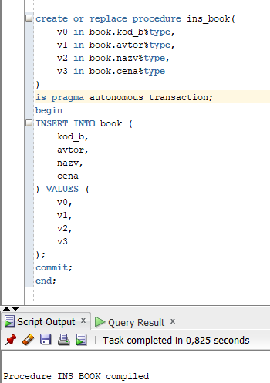
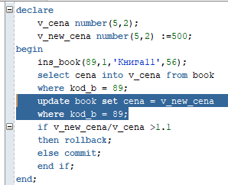

Пример5. Автономный триггер
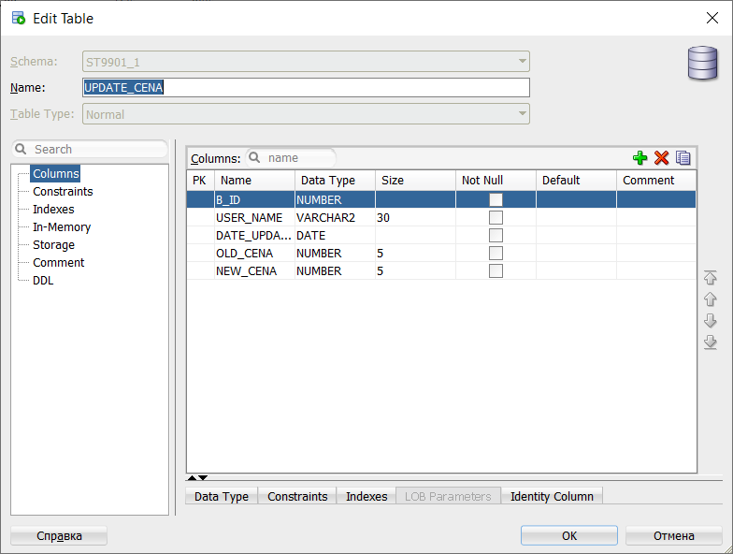

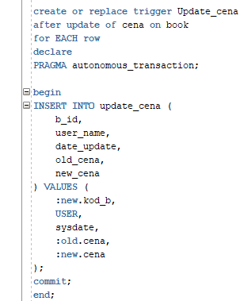

- Практические указания:

  - Создание транзакций
    - Создайте транзакцию, которая состоит из операций
      - Ввод данных об авторе
      - Ввод данных о двух книгах автора
    - Произведите проверку, что стоимость книги не больше определённого значения, если стоимость больше, то транзакция отменяется, иначе – фиксируется.

  - Разработать хранимую процедуру, которая не позволяла бы добавлять запись о выдачи книги, если дата возврата введена меньше даты выдачи книги. Для отмены команды вставки записи применить команду отката транзакций ROLLBACK.
    - Создайте процедуру proverka:
      - Задайте входные параметры процедуры: kodU, kodB, dVid, dVoz;
      - Задайте локальную переменную rez и присвойте ей значение ‘ОК’.
      - Задайте локальную переменную pr для проверки разницы между двумя датами.
      - Напишите инструкцию для ввода записей в таблицу Bilet, значение берите из входных параметров процедуры.
      - Вычислите значение переменной pr как разница между двумя датами (дата возврата и дата выдачи), где код билета = последнему добавленному ключевому значению.
      - Произведите проверку, если полученное число больше 0, то примените транзакцию, иначе откатите транзакцию и установите значение переменной rez как ‘No’.
      - Выведите значение переменной rez на экран.
    - Выведите записи из таблицы bilet.
    - Задайте значения для переменных, дату выдачи поставьте меньше даты возврата
    - Вызовите процедуру proverka с параметрами (user,kniga,d1,d2);
    - Проверьте, произведено ли добавление записи в таблицу.
    - Задайте значения переменных, дату выдачи поставьте больше даты возврата
    - Вызовите процедуру и проверьте, произведено ли добавление записей в таблицу.

  - *Автономные транзакции
    - Реализуйте функцию автономного логирования для аудита операций выдачи книг. Для этого создайте таблицу логов, функцию автономного логирования.
    - Создание триггера, который записывает в таблицу Logs(bk,cena_new,cena_old) данные о тех случаях изменения цены книги в таблице books, при которых значение стоимости книги стало больше 1000 рублей. Триггер должен фиксировать и те случаи изменений цены, которые отменены командой rollback.

  - (Использование курсоров). Используя курсорный цикл, увеличьте на 20% стоимость книг тех авторов, которые менее 1950 года рождения. В конце каждой итерации проверять, не получится ли данная стоимость более 10000 рублей, в случае нарушения условия отменить изменение цены.

  - Создание хранимых процедур
    - Добавьте в таблицу Book поле Vidano для хранения информации, находится ли книга на руках у читателя. Измените значение данного поля для всех записей. Разработать процедуру для удаления книги, которая не позволяла бы удалить экземпляр книги, если этот экземпляр в данный момент находится на руках у читателя. Для отмены команды удаления применить команду отката транзакций ROLLBACK. Проверить работу процедуры, попробовав удалить не экземпляр книги, который имеет отметку о том, что он находится у читателя.
    - Разработать процедуру, которая бы контролировала выдачу книг читателю и при превышении количества трех несданных книг на руках не позволял бы выдать данному читателю еще одну книгу.
    - Добавьте в таблицу Users два поля для хранения информации о домашнем и сотовом телефоне. Разработать процедуру для ввода записей в таблицу users. Данная процедура должна проверять, есть ли информация хотя бы об одном из телефонов для связи с читателем, и если такой информации нет, то не вводить данные о читателе.
    - Разработать процедуру, которая не позволяет удалить читателя, если за ним числится хотя бы одна книга из библиотеки.

- Содержание отчёта по практической работе
  - Цель работы.
  - Результаты выполнения работы;
  - Выполненные работы в электронном виде представляются на сетевом диске

Полезные ссылки
Автономные транзакции https://postgrespro.ru/docs/enterprise/current/atx

Автономные транзакции в PostgreSQL

В PostgreSQL нет прямой поддержки автономных транзакций, как, например, в Oracle. Однако можно использовать несколько хитростей для достижения подобного поведения. Один из вариантов — это использовать SAVEPOINT и ROLLBACK TO SAVEPOINT.

Пример автономной транзакции с использованием SAVEPOINT
BEGIN;
SAVEPOINT my_savepoint;
INSERT INTO example (name) VALUES ('Пример 1');
INSERT INTO example (name) VALUES ('Пример 1');
COMMIT;

Обработка ошибок:В PL/pgSQL мы можем обрабатывать ошибки и откатываться к SAVEPOINT. Например:
DO $$
BEGIN
INSERT INTO example (name) VALUES ('Пример 2');
SAVEPOINT my_savepoint;
INSERT INTO example (name) VALUES ('Пример 3');
INSERT INTO example (name) VALUES ('Пример 3');
EXCEPTION WHEN unique_violation THEN
ROLLBACK TO SAVEPOINT my_savepoint;
RAISE NOTICE 'Ошибка вставки, вернулись к SAVEPOINT';
END $$;

Если в процессе работы возникнет ошибка, ты сможешь откатиться к этой точке и продолжить выполнение, не затрагивая уже выполненные вставки. SAVEPOINT позволяет создать точку, к которой можно откатиться.

